**RENCANA PELAKSANAAN PEMBELAJARAN (RPP)**

**IPK: 3.4.1/IPK 4.4.1**

|  |  |
| --- | --- |
| Sekolah :  Mata Pelajaran : IPS | Kelas, Semester : VII (Tujuh ), Genap  Alokasi Waktu : 2 x 40 menit |
| Sub Materi Pokok:  **MENGENAL MASA PRAAKSARA** | |

**1. Tujuan Pembelajaran**

Melalui model *Discovery Learning* peserta didik diharapkan mampu **merumuskan** konsep masa praaksara dengan teliti.

**2. Langkah-Langkah Kegiatan Pembelajaran**

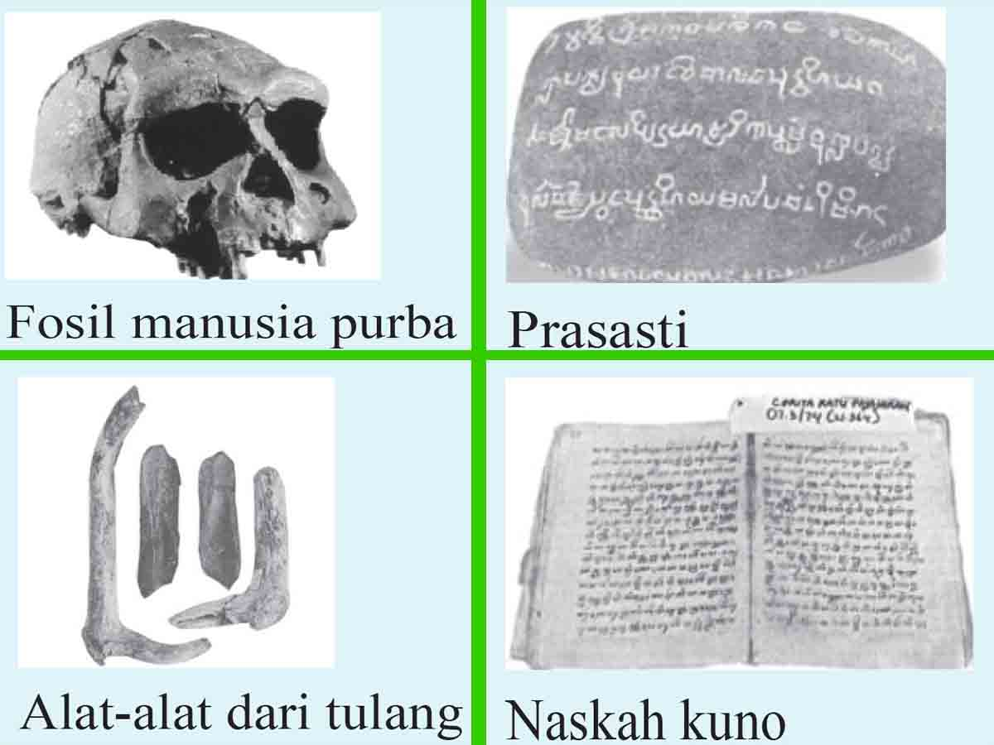

2.1 Alat dan Bahan

2.1.1 Alat dan Media

Komputer, Proyektor

Slide Power Point ( ppt)

2.1.2 Bahan

Gambar peninggalan manusia,

LKPD, ATK

2.1.3 Pertanyaan ***(4Cs: Creativity Thinking and Innovation)***

Peserta didik mengamati gambar benda peninggalan manusia dan merumuskan pertanyaan:

1. Manakah contoh benda-benda peninggalan masa praaksara dan bukan peninggalan masa praaksara?
2. Apa ciri-ciri masa praaksara?
3. Menurut kesimpulan kalian, apa yang dimaksud dengan masa praaksara?
4. Jelaskan pengertian masa praaksara menurut para ahli!

2.2 Peserta didik berlatih, praktik/mengerjakan tugas pada LKPD:

Peserta didik berdiskusi di dalam kelompoknya untuk menyelesaikan permasalahan yang telah dirumuskan. Setiap kelompok membuat laporan hasil diskusi.

***(4Cs: Critical Thinking and Problem Solving; Collaboration)***

2.3 Peserta didik mempresentasikan hasil kerja kelompok/individu

Peserta didik melalui kelompoknya mempresentasikan hasil kerja ke depan kelas dan kelompok lain menanggapi. ***(4Cs: Communication)***

2.4 Menyimpulkan dan Penilaian Pembelajaran

2.4.1 Kesimpulan Pembelajaran

Peserta didik bersama-sama dengan guru menyimpulkan materi yang telah dibahas.

2.4.2 Penilaian Pembelajaran

* + - Sikap : Observasi/Jurnal;
    - Pengetahuan : Tes Tulis, Penugasan;
    - Keterampilan : Unjuk Kerja Kegiatan diskusi dan presentasi;

Mengetahui Sungai Bahar, ................. 20 .....

Kepala Madrasah, Guru Mata Pelajaran

(**Abdul Jihad Irianta, S.Ag**) ( \_\_\_\_\_\_\_\_\_\_\_\_\_\_\_\_\_\_\_ )

NIP. 197104202000031006 NIP/NIK .............................

**LEMBAR KERJA PESERTA DIDIK (LKPD)**

**MENGENAL MASA PRAAKSARA**

Mata Pelajaran : Ilmu Pengetahuan Sosial (IPS)

Kelas/Semester : VII …. /Genap

Subtema : Konsep Masa Praaksara

Alokasi Waktu : 80 menit / 1 x pertemuan

Nama Kelompok/Individu : ……………………………..

Nama Anggota Kelompok :

1. ……………………………..

2. ……………………………..

3. ……………………………..

4. ……………………………..

5. ……………………………..

**Lembar Kerja**

1. Cobalah kalian definisikan sendiri pengertian masa praaksara dengan mengisi peta konsep berikut!

**MASA PRAAKSARA**

**Contoh: Ciri-ciri:**

|  |  |  |
| --- | --- | --- |
| ……………………………………… |  | ……………………………………… |
| ……………………………………… |  | ……………………………………… |
| ……………………………………… |  | ……………………………………… |
| ……………………………………… |  | ……………………………………… |

**Definisi:**

……………………………………………………………………………………………………………

……………………………………………………………………………………………………………

……………………………………………………………………………………………………………

2. Jelaskan pengertian masa praaksara menurut para ahli berikut:

**Kamus Besar Bahasa Indonesia (KBBI):**

………………………………………………………………………………………………………………..

………………………………………………………………………………………………………………..

………………………………………………………………………………………………………………..…………………

**Dr. Fajri. M.A:**

………………………………………………………………………………………………………………..

………………………………………………………………………………………………………………..

………………………………………………………………………………………………………………..

**Herodotus:**

………………………………………………………………………………………………………………..

………………………………………………………………………………………………………………..

………………………………………………………………………………………………………………..

**J. Thomsen:**

………………………………………………………………………………………………………………..

………………………………………………………………………………………………………………..

………………………………………………………………………………………………………………..

**RENCANA PELAKSANAAN PEMBELAJARAN (RPP)**

**IPK: 3.3.1/IPK 4.3.1**

|  |  |
| --- | --- |
| Sekolah :  Mata Pelajaran : IPS | Kelas/Semester : VIII (Delapan), Genap  Alokasi Waktu : 2 x 40 menit (1 x Pertemuan) |
| **Sub Materi Pokok :** Keunggulan dan keterbatasan ruang dalam permintaan, penawaran dan teknologi | |

**TUJUAN PEMBELAJARAN**

Melalui Model Problem Based Learning peserta didik diharapkan mampu **menganalisis** keunggulan dan keterbatasan ruang dalam permintaan dan penawaran serta teknologi dengan tepat dan mampu **menyajikan** hasil analisis tentang keunggulan dan keterbatasan ruang dalam permintaan dan penawaran serta teknologi dengan baik.

**KEGIATAN PEMBELAJARAN** Pertemuan ke-1

| Kegiatan/  Sintaks | Deskripsi Kegiatan | PPK | Waktu |
| --- | --- | --- | --- |
| **Pendahuluan** | * 1. Mengucapkan salam, mengecek kebersihan kelas, berdoa, menyanyikan lagu nasional, dan absensi.   2. Memberi motivasi dengan bertanya terkait pengertian ruang.   Misalnya: “Dapatkah potensi di daerahmu memenuhi segala kebutuhan masyarakat?   * 1. Guru menyampaikan kompetensi yang akan dicapai dan manfaatnya dalam kehidupan sehari-hari. | Religius  Nasionalis | 5’ |
| **Kegiatan Inti**  Tahap – 1 Orientasi peserta didik pada masalah  **LITERASI**  **4Cs**  **HOTS** | ***Creativity Thinking and innovation***   1. Guru menayangkan ilustrasi keunggulan dan keterbatasan Indonesia.  |  | | --- | | photo_16804_20100228  *Indonesia merupakan salah satu negara penghasil tambang terbesar di dunia. Pengelolaan tambang-tambang tersebut masih didominasi pihak asing. Kondisi tersebut mengakibatkan tingginya pemasukan Negara dari sektor pertambangan. Pengelolaan sumber daya alam membutuhkan sumber daya manusia yang baik serta penguasaan teknologi yang unggul.* *Apakah saat ini Indonesia sudah memiliki kedua hal tersebut?* |  1. Peserta didik membuat pertanyaan dari hasil pengamatan ilustrasi gambar.   **“Bagaimanakah upaya yang harus kita lakukan agar negara Indonesia mampu mengelola sumber daya secara mandiri?”** | Kemandirian | 10’ |
| Tahap – 2 Mengorganisasi peserta didik | ***Collaboration***  Peserta didik berbagi peran/tugas dalam kelompoknya untuk menyelesaikan masalah melalui arahan guru | Gotong royong | 5’ |
| Tahap – 3 Membimbing peyelidikan | ***Critical Thinking and Problem Solving***  Guru mendorong peserta didik untuk mengumpulkan data dan informasi dari berbagai referensi atau sumber, untuk mendapatkan penjelasan dan pemecahan masalah. | Kemandirian  Integritas | 20’ |
| Tahap – 4 Mengembangkan dan menyajikan hasil karya | ***Collaboration***   1. Masing-masing kelompok berdiskusi untuk menghasilkan solusi pemecahan masalah. 2. Guru membantu peserta didik dalam merencanakan, menyiapkan, dan menyajikan laporan hasil solusi pemecahan masalah. | Gotong royong | 20’ |
| Tahap – 5 Menganalisis & mengevaluasi proses | ***Communication***   1. Guru meminta peserta didik melakukan presentasi untuk menyajikan hasil laporan yang telah mereka buat kepada teman-temannya. 2. Melakukan refleksi terhadap hasil pemecahan masalah yang telah dilakukan. 3. Membimbing peserta didik membuat kesimpulan kegiatan pembelajaran | Gotong royong Integritas | 10’ |
| **Penutup** | 1. Guru melaksanakan umpan balik 2. Menyampaikan rencana pembelajaran pada pertemuan berikutnya. 3. Peserta didik mengucapkan salam penutup kepada gurunya. | Religius | 10’ |

**PENILAIAN**

**Penilaian Sikap**: Observasi/Jurnal; **Penilaian Pengetahuan**: Tes Tulis, Penugasan;

**Penilaian Keterampilan**: (1) Unjuk Kerja Kegiatan diskusi dan presentasi;

Mengetahui Sungai Bahar, ................. 20 .....

Kepala Madrasah, Guru Mata Pelajaran

(**Abdul Jihad Irianta, S.Ag**) ( \_\_\_\_\_\_\_\_\_\_\_\_\_\_\_\_\_\_\_ )

NIP. 197104202000031006 NIP/NIK .............................